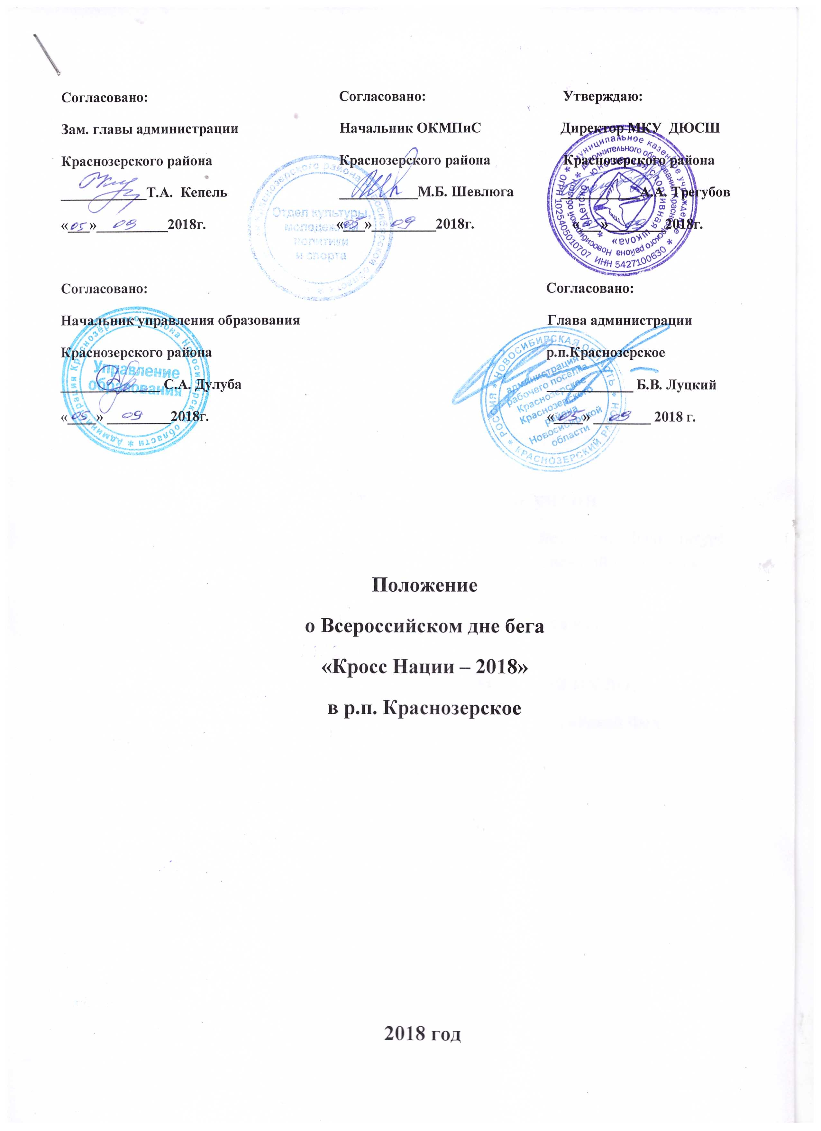

- ОБЩИЕ ПОЛОЖЕНИЯ
Всероссийский день бега «Кросс нации-2018» проводится в целях:
- Привлечения трудящихся и учащейся молодежи Новосибирской области к регулярным занятиям физической культурой.
- Совершенствования форм организации массовой физкультурно-спортивной работы.
-Пропаганды физической культуры и спорта среди населения Новосибирской области.
-Пропаганды здорового образа жизни.
2. МЕСТО И СРОКИ ПРОВЕДЕНИЯ
Соревнования проводятся 15 сентября 2018 года на центральной площади р.п.Краснозерское. Маршрут по дистанциям будет проходить по улицам: Мира, Чкалова, Ленина.
3.ОРГАНИЗАТОРЫ МЕРОПРИЯТИЯ
Общее руководство организацией Соревнований осуществляют Физкультурно –оздоровительный центр ДЮСШ, отдел культуры, молодежной политики и спорта администрации Краснозерского района.
Непосредственное проведение Соревнований возлагается на инструкторский и тренерский состав Краснозерской ДЮСШ.
4.ТРЕБОВАНИЯ К УЧАСТНИКАМ И УСЛОВИЯ ИХ ДОПУСКА
К участию в Соревнованиях допускаются граждане Российской Федерации и иностранных государств.

Дистанции «Кросса Нации – 2018»
5 +60метров -Эстафета детских садов
1000 метров - девочки 2009 г.р. и младше
1000 метров - мальчики 2009 г.р. и младше
1000 метров - девочки 2008-2007 г.р.
1000 метров - мальчики 2008-2007 г.р.
1000 метров - девушки 2006-2004 г.р.
1000 метров - юноши 2006-2004 г.р.
1000 метров - муж. старше 60 лет и жен. 55 лет и старше
2000 метров - девушки 1999-2003 г.р.
2000 метров - юноши 1999-2003г.р.
2018 метров - VIP забег
3000 метров - девушки 1998г.р. и старше
3000 метров - юноши 1998г.р. и старше
Примечание: в забеге «эстафет детских садов» состав команды состоит из 3 мальчиков и 2 девочек(возможна замена мальчика на девочку).Каждый участник преодолевает дистанцию 60 метров(этап) передовая эстафетную палочку. Участие одного человека на двух этапах запрещена.
В VIP забеге участвуют руководители предприятий и организаций Краснозерского района, Главы МО Краснозерского района, директора образовательных учреждений, директора домов культуры, заслуженные работники физической культуры и спорта России и заслуженные мастера спорта.
Выдача номеров и регистрация участников будет проводиться 15 сентября с 9.00 до 11.00 в Доме культуры р.п. Краснозерское .

5. ПРОГРАММА СОРЕВНОВАНИЙ
15 сентября 2018 года.
9.00 -11:00  11.20  11.40  12.00  12.10  12.20 | Регистрация участников в день соревнований  Эстафета детских садов (5 + 60м)  Построение участников на церемонию открытия  Старт девочек 2009 г.р. и младше (1000м)  Старт мальчиков 2009 г.р. и младше (1000м)  Награждение дев. и мал. 2009 г.р. и младше
12.25 | Старт девочек 2008-2007г.р (1000м)
12.35 | Старт мальчиков 2008-2007г.р. (1000м)
12:45  12:50  13:00 | Награждение дев. и мал. 2008-2007г.р.  Старт девушек 2006- 2004г.р. (1000м)  Старт юношей 2006-2004г.р. (1000м)
13:10 | Награждение дев. и юн. 2006-2004г.р.
13:15  13:30  13:35  13:50  14:05  14:10  14:25  14:30  14:50  15:20 | Старт мужчин свыше 60лет и женщин 55лет (1000м)  Награждение мужчин свыше 60лет и женщин 55лет  Старт девушек 1999-2003г.р. (2000м)  Старт юношей 1999-2003г.р. (2000м)  Награждение дев. и юн. 1999-2003г.р.  Старт VIP – забега (2018м)  Награждение VIP - забега  Старт девушек 1998г.р. и старше (3000м)  Старт юношей 1998г.р. и старше (3000м)  Церемония награждения победителей и призеров соревнований, закрытие соревнований.  6. НАГРАЖДЕНИЕ
Участники, занявшие 1 места в каждой возрастной группе награждаются кубками, медалями и дипломами, занявшие 2-3 места, награждаются медалями и дипломами. Участники занявшие 4-6 в каждой возрастной группе награждаются дипломами. В эстафете детских садов за 1 место команда награждается кубком, дипломом и ценными призами, команды, занявшие 2-3 места награждаются дипломами и ценными призами и команды участники награждаются дипломами. Так же будет проводиться награждение номинантов на самую активную «группу поддержки» , лучший «костюм забега», «самый юный участник»(участвующий на дистанции 1000 метров) и «самый возрастной участник» номинанты будут награждены памятными призами и дипломами.

7. УСЛОВИЯ ФИНАНСИРОВАНИЯ
Финансовое обеспечение Соревнований осуществляет Минспорт России. Департамент физической культуры и спорта Новосибирской области через Государственное автономное учреждение «Центр спортивной подготовки Новосибирской области» обеспечивается долевое участие финансирования и частичное финансирование физкультурно-оздоровительный центр Краснозерской ДЮСШ. затраты связанные с перевозом и питанием участников соревнований несет командирующая сторона.
8. ОБЕСПЕЧЕНИЕ БЕЗОПАСНОСТИ УЧАСТНИКОВ И ЗРИТЕЛЕЙ
В момент проведения «Кросса Нации» за соблюдением порядка следят сотрудники Полиции, каждый забег впереди участников патрулирует машина ДПС а в конце забега машина «Скорой помощи». На месте проведения Соревнований находится машина «Скорой помощи» и квалифицированный медицинский персонал.
9. ПОДАЧА ЗАЯВОК
Комиссия по допуску и регистрации участников начинают работу 15 сентября 2018 года с 9.00 до 11.00 . Каждый участник соревнований должен представить в комиссию по допуску участников следующие документы: паспорт или свидетельство о рождении, справку о допуске врача. Комиссия по допуску участников контролируют правильность заполнения заявки и подлинность документов регистрирующих участников. Каждому участнику мероприятия выдается сувенирная продукция(нагрудный номер) . Выдача сувенирной продукции участникам мероприятия осуществляет Комиссия по допуску участников.

Предварительные командные заявки для участия подаются в срок до 13 сентября 2018 года по эл. адресу krasnozerskoealeksei@mail.ru; wait2008@ngs.ru по форме:

ПРЕДВАРИТЕЛЬНАЯ ЗАЯВКА НА УЧАСТИЕ
Всероссийский день бега «Кросс Нации-2018» р.п.Краснозерское

№ п\п | Фамилия Имя | Год рождения | Организация  (школа) | Допуск врача

10. УСЛОВИЯ ПОДВЕДЕНИЯ ИТОГОВ
Определение победителей и призеров Соревнований осуществляется в соответствии с действующими правилами по легкой атлетике, утвержденными Минспортом России.

Дополнительная информация по телефонам:
-89137645300 Руководитель ФОЦ ДЮСШ Краснозерского района Барабанщиков Алексей Сергеевич
-(8-38357)43-706 МКУ ДЮСШ Краснозерского района

15 сентября 2018 года в городах России пройдет Всероссийский день бега «Кросс нации - 2018». В Новосибирске Кросс нации проходит каждый год в сентябре, начиная с 2004 года.
​ 15 сентября 2018 года на центральной площади р.п. Краснозерское стартует Всероссийский день бега «Кросс Нации - 2018». Маршрут по дистанциям будет проходить по улицам: Мира, Чкалова, Ленина.
11:40 – 12:00 | Официальная церемония открытия.
К участию в Соревнованиях приглашаются организации, предприятия Краснозерского района, МО сельских поселений, а также их руководители. Также приглашаются любители бега из Карасукского,Ордынского районов. Количественный состав участников неограничен.
Это самое масштабное по количеству участников и географическому охвату массовое летнее спортивное мероприятие, проводящееся на территории России.
Отличительной особенностью "Кросса нации" является то, что наряду с любителями на старт выходят спортсмены профессионалы, олимпийские чемпионы, ветераны спорта, руководители всех организаций и предприятий, личным примером пропагандирующие здоровый образ жизни.

ПРОГРАММА СОРЕВНОВАНИЙ
15 сентября 2018 года.
9.00 - 11:00  11.20  11.40  12.00  12.10  12.20 | Регистрация участников в день соревнований  Эстафета детских садов (5 + 60м)  Построение участников на церемонию открытия  Старт девочек 2009 г.р. и младше (1000м)  Старт мальчиков 2009 г.р. и младше (1000м)  Награждение дев. и мал. 2009 г.р. и младше
12.25 | Старт девочек 2008-2007г.р (1000м)
12.35 | Старт мальчиков 2008-2007г.р. (1000м)
12:45  12:50  13:00 | Награждение дев. и мал. 2008-2007г.р.  Старт девушек 2006- 2004г.р. (1000м)  Старт юношей 2006-2004г.р. (1000м)
13:10 | Награждение дев. и юн. 2006-2004г.р.
13:15  13:30  13:35  13:50  14:05  14:10  14:25  14:30  14:50  15:20 | Старт мужчин свыше 60лет и женщин 55лет (1000м)  Награждение мужчин свыше 60лет и женщин 55лет  Старт девушек 1999-2003г.р. (2000м)  Старт юношей 1999-2003г.р. (2000м)  Награждение дев. и юн. 1999-2003г.р.  Старт VIP – забега (2018м)  Награждение VIP - забега  Старт девушек 1998г.р. и старше (3000м)  Старт юношей 1998г.р. и старше (3000м)  Церемония награждения победителей и призеров соревнований, закрытие соревнований.  Участники,

